**Открытый урок английского языка в 5-7 классах.**

**Тема: Праздники.**

**Тема урока: «Рождество в Великобритании»**

**(“Christmas is the most favourite holiday in Great Britain”)**

**Применяемые технологии**:

**1)РКМЧП**

**В технологии РКМЧП урок строится по схеме: “Вызов” – “Осмысление” – “Рефлексия” и предполагает широкий набор методических приемов и стратегий ведения урока.**

**2)** **Развитие оценочных действий;**

**Форма работы учащихся на уроке:** фронтальная, парная, индивидуальная.

**Оборудование для учителя**: компьютер, проектор, экран

**Оборудование (материалы) для учащихся:**

**-** Рождественские украшения: ёлка, игрушки, гирлянды, веночки;

- аудиоприложение к уроку;

- презентация в Power Point;

- индивидуальные карточки;

**Цель урока**: Формирование лексических и грамматических речевых навыков. Формирование коммуникативных умений говорения, чтения, письма.

**1) Обучающие:**

-активизация лексико-грамматического материала по теме «Рождество»;

-развитие умения навыков чтения и обсуждение прочитанного;

-развитие умения в письменной речи;

-совершенствование умения и навыковустной речи: учить понимать на слух текст, построенный на знакомом языковом материале;

- учить рассказывать о рождественском празднике;

**2) Развивающие:**

-развитие памяти, внимания, мышления;

-развития коммуникативных способностей;

-формирование положительной мотивации к изучению английского языка;

**3) Воспитывающие:**

**-** воспитывать уважительное отношение к истории и культуре страны изучаемого языка;

- воспитывать взаимопомощь, ответственность, сотрудничество при выполнении общей задачи.

**Планируемые результаты:**

*- личностные:* формирование ответственного отношения к учению, готовности к саморазвитию и самообразованию; формирование коммуникативной компетентности в общении и сотрудничестве со сверстниками.

*- метапредметные:* умение работать самостоятельно, в паре и в группе, строить логические рассуждения, умозаключения, уметь адекватно и осознано использовать речевые средства в соответствии с задачей коммуникации, самооценивание.

*- предметные:* развивать умения систематизировать новые знания; развивать навыки письма (заполнение пропусков); составлять собственнные монологические высказывания в устной и письменной речи.

**Универсальные учебные действия (УУД):**

***Личностные:***

- формирование ответственного отношения к учению, готовности к саморазвитию и самообразованию; устанавливать связь между целью деятельности и ее результатом;

-адекватное понимание причин успеха/неуспеха в учебной деятельности;

- формирование коммуникативной компетентности в общении и сотрудничестве со сверстниками;

***Регулятивные:***

*-* осуществление регулятивных действий самонаблюдения, самоконтроля, самооценки в процессе коммуникативной деятельности на иностранном языке.

***Познавательные:***

- построение логических рассуждений, включающее установление причинно-следственных связей;

- освоение ознакомительного, поискового чтения;

***Коммуникативные:***

-формулировка собственного мнения и позиции, способность аргументировать и координировать её с позициями партнёров;

- умение задавать вопросы и отвечать на них ;

- адекватно использовать речевые средства для решения различных коммуникативных задач.

**Ход урока**

**I.*Evocation. Фаза вызова или Побуждения.***

***(подготовительный)***

***Задачи данной фазы:***

1. *Актуализация и обобщение имеющихся у учащегося знаний по данной теме.*
2. *Пробуждение познавательного интереса к изучаемой теме.*
3. *Обнаружение и осознание недостаточности наличных знаний.*
4. *Побуждение ученика к активной деятельности.*

T*: Good morning, children! I am glad to see you. Today we have a very interesting lesson. I hope that all of you will work today with great pleasure.*

-*Tell me, please what we usually do during the lessons?*

- Перечислите, пожалуйста, что мы делаем на уроках английского языка.

*-What would like to do now?*

- Чем бы лично Вы сегодня предпочли заняться на нашем занятии?

*-Let’s full the basket.*

1**) Приём КОРЗИНА ИДЕЙ**

На доске прикрепляется значок корзины, в которую условно собирается то, что обучающиеся будут делать на уроке.

|  |  |
| --- | --- |
| http://im5-tub-ru.yandex.net/i?id=137835346-57-72&n=21 | - Совершенствовать произношение.  - Узнавать новую информацию.  - Общаться с одноклассниками.  - Тренировать грамматические навыки.  - Узнавать новые слова.  - Читать.  - Задавать вопросы;  - Отвечать на вопросы. |

**2) Подготовка к восприятию. Речевая разминка.**

-Before we start our lesson I want you answer my questions, please*.*

-What season is it now?

-Do you like winter?

-What holidays do we celebrate in winter?

-When do Russian people celebrate Christmas?

-And when do English people celebrate Christmas?

-So do Russian people celebrate Christmas before New Year or after New Year?

-And what about English people?

-What is the date today?

**!! 3) Определение темы и задач урока.**

***- How do you think what is the topic of our lesson?***

- **Christmas time.**

- You are right. And today we`ll speak about **Christmas .**

**4)Актуализация знаний**

*- What do you know about Christmas?*

* Прием **КЛАСТЕР**

**!! 5) Постановка задач урока**

***- What will we do on this lesson?***

- Как Вы считаете, что мы будем делать на сегодняшнем занятии?

***- What is the main aim of our lesson?***

- Как Вы думаете, какая цель нашего сегодняшнего занятия?

**1) Выяснить, как англичане празднуют Рождество.**

**2) Почему Рождество - самый любимый праздник в Британии.**

* **Знакомство и отработка новой лексики по теме «Рождество»**

***-Let’s learn some new words to get more information about Christmas. Показываю картинки, сначала повторяют, потом называют.***

**- Listen to me and repeat after me:**

**Santa Claus**

**Presents/gifts**

**Stocking**

**Christmas tree**

**Fireplace**

**Sleigh**

**Lights**

**Bells**

**Wreath**

**Reindeer**

**Candy cane**

**Snowman**

**Ornaments**

**Holly**

**Snowflakes**

* **Скороговорка (toungue-twister)**

**Seven Santas sang silly songs.** (отрабатываем хором и индивидуально)

**II. Realization of meaning*. Фаза осмысления содержания.***

1.Активное получение новой информации;

2. Осмысление новой информации;

3. Соотнесение новой информации с собственными знаниями;

4.Отслеживание процесса познания и собственного понимания.

**1) Аудирование текста.**

**Now, listen to the text.**

**CHRISTMAS IN GREAT BRITAIN**

* This is the most important holiday for the most British families. This is a day when many people want to be with their families on Christmas Day. On this day everybody is very busy and in a hurry. On Christmas Eve  the people like to light candles and sing carols.
* There are a lot of traditions connected with Christmas but the most important one is giving of presents. The family members put them  under the Christmas tree or in the Christmas stocking.
* On Christmas Day, 25th December, the family will sit down to a big turkey dinner followed by Christmas pudding. Traditionally a coin is place into the pudding. It brings good luck to a person who finds it.
* In the afternoon they may watch the Queen on the television when she sends her traditional Christmas message to the United Kingdom. Sometimes the singers can be heard on the streets: they collect money for charity.
* The most families decorate their houses with holly. They usually have a Christmas tree in the corner of the room decorated with coloured  lights, toys, stars, crackers with a joke in it.
* The small children believe in Father Christmas or Santa Claus. They say he comes from the North Pole. He brings presents for children. The children wait for Santa Claus on Christmas Eve and hang their Christmas stockings on the beds.
* 26th December is also a public holiday, called Boxing Day. The people don’t go to work. They visit friends or relatives. Everybody gives and receives Christmas cards and Christmas boxes with presents.
* Everyone in Great Britain is waiting and enjoying this holiday very much!

**2) Игра «Вопросы от снеговика» (Questions from a snowman)**

***-Oh, a snowman came to our lesson! He wants to ask some questions to you.***

**Снежинки с вопросами:**

1. When do the British celebrate Christmas?
2. How do people prepare for Christmas?
3. Who decorate the Christmas tree?
4. What do British eat for Christmas dinner?
5. Who is the main hero of Christmas?
6. Where does Santa live?
7. What colour is Santa Clause’s costume?
8. Where does Santa put the presents?
9. Where do children put their stockings when they go to bed?
10. What do kids hang up on the fireplace?
11. What does Santa bring children?
12. Who helps Santa to get ready for Christmas?
13. How do people decorate a Christmas tree?
14. Do you like the Christmas day?

**3) Конкурс «Зашифрованное письмо»**

***- Yesterday I got a letter from Santa Claus. But I can’t read it. Help me please to decode it.***

***Каждая команда получает по зашифрованному письму.***

**3 4 1 10 7 6 3 11 !**

**6 14 6 11 5 15 9 13 1 8 4 10 10 15 2 5 10 6 11 12**

**8 1 11 !**

**На слайде шифр.**

**1 2 3 4 5 6 7 8 9 10 11 12 13 14 15**

**A C D E H I K M O R S T U W Y**

***Ответ:***

***Dear kids!***

***I wish you a merry Christmas!***

**4)Конкурс «Лишнее слово» (the odd word)**

**-**On the card there are the groups of words. In each group there is a word, which does not go with others. Find this word, please! Name the odd word. Orally. (Учащиеся выбирают «лишнее» слово и получают одно украшение для елки за каждый правильный ответ.)

1. **Turkey, pudding, pumpkin pie, vegetables.**
2. **Santa Clause, holiday, Christmas tree, birch tree.**
3. **Christmas pudding, Easter, ring, horseshoe.**
4. **Trousers, stockings, presents, socks.**
5. **23rd December, 24th December, 25th December, 26th December.**
6. **Christmas Eve, Boxing Day, Thanksgiving Day, Christmas.**

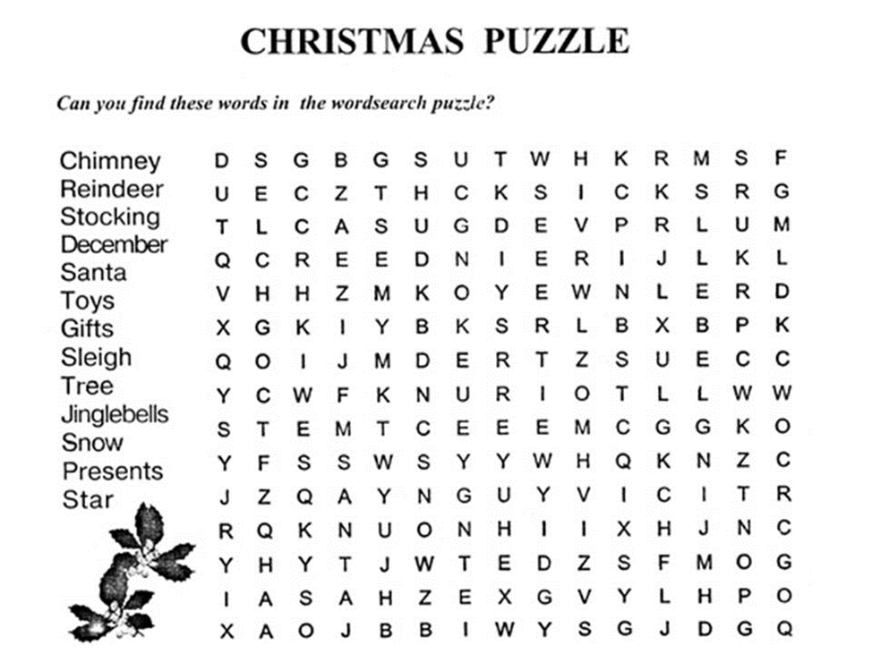**5) Конкурс “Puzzle”**

**6) Загадки**

***- Guess the riddles***

***Загадки на доске на снежинках.***

1. What is white and made out of snow? *(A snowman)*
2. Is it better to write a letter to Santa on the table or on the desk? *(On the paper)*
3. We dream about them all night before Xmas? *(Presents)*
4. What year lasts only one day? (The New Year)
5. He comes at night, puts presents into stockings and goes away. (Santa Claus)
6. A little old woman with twelve children:

Some short, some long, some cold, some hot. What is it? (A year)

**7) Ребус (puzzl)**

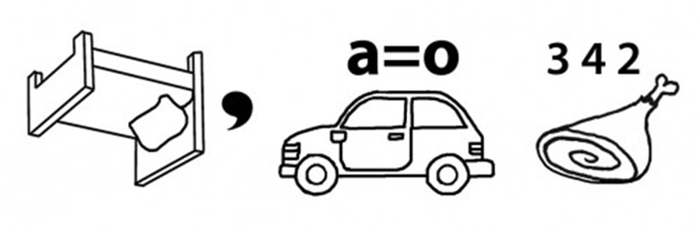

**(decorate)**

**(happy new year)**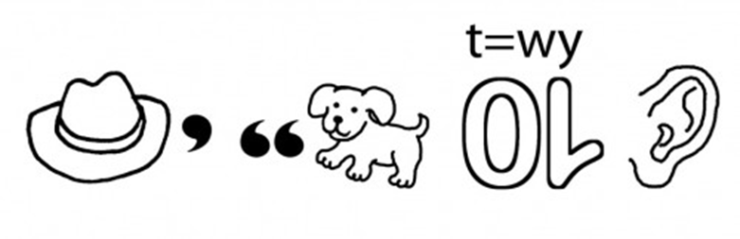

**8) Разгадай запутанные рождественские слова**

|  |  |
| --- | --- |
| **rebmeceD** | **December** |
| **erte** | **tree** |
| **ehlgis** | **sleigh** |
| **kingsotc** | **stocking** |
| **yrMer** | **Merry** |
| **ssatihCrm** | **Christmas** |
| **atSna** | **Santa** |
|  |  |

**III. Reflection. Фаза рефлексии.**

*1. Осмысление новой информации;*

*2. Соотнесение новой информации с собственными знаниями;   
3.Умение выражать своё мнение самостоятельно.*

- Now look at our Christmas tree. About what have we spoken during lesson? (Учащиеся смотрят на ёлочку и рассказывают, о чём они говорили на уроке).

- We have spoken about Christmas holiday and decorations.

- About Christmas tree.

- About presents.

- About traditional food.

- How people usually spend Christmas Day.

- And of course about Santa Claus, Christmas songs, greetings cards.

* Прием «Четыре квадрата»

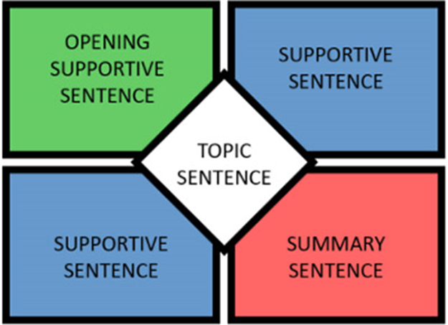

Посередине пишем основную мысль: Рождество – самый любимый праздник британцев.

**Christmas is the most favorite holiday of British.**

Заполняем квадраты:

Ключевые слова, определяющие основную мысль.

**Traditions (традиции)**

**-**Chrisnmas tree

- Santa Claus

-presents under the Christmas tree

- Christmas meal

2-й и 3-й квадраты – предложения или фразы, подкрепляющие основную мысль.

**2-й квадрат**

**Enjoyment (получение удовольствия)**

- decorating the house

- getting presents

- fireworks

- Christmas party

**3-й квадрат**

**Christmas holiday**

-don’t go to school

-get up late

-watch TV a lot

-play computer games

**Вводные конструкции:**

* + firstly – во-первых;
  + basically – в основном, по существу;
  + to start with – сперва, для начала;
  + secondly – во-вторых;
  + moreover – кроме того, более того;
  + in addition – в дополнение, к тому же.

4-й квадрат - это вывод, в котором переформулируется ключевая идея, сохраняя основную мысль

**4-й квадрат**

Christmas is the big holiday when children don’t go to school, help to decorate Christmas tree and house, get presents, believe in Santa Claus, enjoy themselves.

**Вводные конструкции для заключительной части:**

* + to sum it up – подводя итог;
  + in conclusion – в заключение;
  + after all – в конце концов, в конечном итоге.

IV Домашнее задание

- And now your home task.

1) You should write a letter to your friend how you spent Christmas holiday. (7th form)

… I usually spend Christmas holiday at home. My parents and I decorate Christmas tree with tinsels, toys and lights. My mum and dad put presents under the Christmas tree. In the evening we usually have supper. And how do you celebrate Christmas holiday? Do you stay with your family at home?

Well, I’d better go now as my mum’s calling me for dinner. Write back soon. Take care and keep in touch!

Yours,

Mark

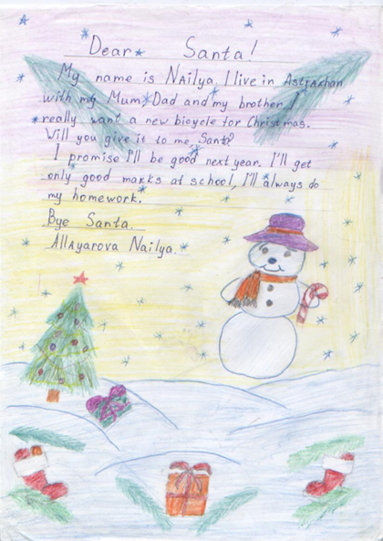2) You should write a letter to Sana Claus (the 5th form)

Звучит музыка.

T: Well done. Thank you. Your work during the lesson was excellent. Good luck and happy New Year!

T.: Look at the blackboard! You see here 3 faces: G(Оk) Λ (Вad) Κ (So-so). There are: OK, Bad, So-so. Choose the face according to your mood. (Учащиеся выбирают G).